RESULTADO – TOMADA DE PREÇO
N° 20221711TP32049HEAPA
O Instituto de Gestão e Humanização – IGH, entidade de direito privado e sem fins lucrativos, classificado
como Organização Social, vem tornar público o resultado da Tomada de Preços, com a finalidade de
adquirir bens, insumos e serviços para o HEAPA - Hospital Estadual de Aparecida de Goiânia, com
endereço à Av. Diamante, s/n - St. Conde dos Arcos, Aparecida de Goiânia/GO, CEP: 74.969-210.
Bionexo do Brasil Ltda
Relatório emitido em 12/12/2022 15:58
Comprador
IGH - HUAPA - HOSPITAL DE URGÊNCIA DE APARECIDA DE GOIÂNIA (11.858.570/0004-86)
AV. DIAMANTE, ESQUINA C/ A RUA MUCURI, SN - JARDIM CONDE DOS ARCOS - APARECIDA DE GOIÂNIA, GO CEP: 74969-210
Relação de Itens (Confirmação)
Pedido de Cotação : 254380812
COTAÇÃO Nº 32049 QUÍMICOS HEAPA NOV/2022
Frete Próprio
Observações: *PAGAMENTO: Somente a prazo e por meio de depósito em conta PJ do fornecedor. *FRETE: Só serão aceitas propostas com frete CIF e
para entrega no endereço: AV. DIAMANTE, ESQUINA C/ A RUA MUCURI, JARDIM CONDE DOS ARCOS, AP DE GOIÂNIA/GO CEP: 74969210, dia e
horário especificado. *CERTIDÕES: As Certidões Municipal, Estadual de Goiás, Federal, FGTS e Trabalhista devem estar regulares desde a data da
emissão da proposta até a data do pagamento. *REGULAMENTO: O processo de compras obedecerá ao Regulamento de Compras do IGH,
prevalecendo este em relação a estes termos em caso de divergência.
Tipo de Cotação: Cotação Normal
Fornecedor : Todos os Fornecedores
Data de Confirmação : Todas
Faturamento
Mínimo
Prazo de
Entrega
Validade da
Proposta
Condições de
Pagamento
Fornecedor
Frete Observações
Ello Distribuicao Ltda - Epp
GOIÂNIA - GO
Webservice Ello Distribuição - (62) 4009-2100
comercial@ellodistribuicao.com.br
Mais informações
1
dias após
1
2
R$ 700,0000
R$ 250,0000
03/12/2022
07/12/2022
30 ddl
30 ddl
CIF
CIF
-
confirmação
LOGMED DISTRIBUIDORA E LOGISTICA
HOSPITALAR EIRELI
GOIÂNIA - GO
1 dias após
confirmação
null
Mariana Borges Garcia - (62) 3565-6457
prohospitalph@hotmail.com
Mais informações
Prime Comercio de Produtos Hospitalares
Ltda - Me
GOIÂNIA - GO
1 dias após
confirmação
3
4
R$ 600,0000
26/11/2022
26/11/2022
Comentário
a vista
30 ddl
CIF
null
null
Giselly Souza - 6240185882
gisellyfs@hotmail.com
Mais informações
Ultra Medical Comercio De Materiais
Hospitalares Ltda Epp
LAURO DE FREITAS - BA
Nadiele Lacerda - null
5 dias após
confirmação
R$ 1.500,0000
CIF
vendas06@ultramedical.net.br
Mais informações
Programação
de Entrega
Preço
Unitário Fábrica
Preço
Produto
Código
Fabricante Embalagem Fornecedor
Justificativa
Rent(%) Quantidade Valor Total Usuário
;
ATIVA: COTOU
ITEM
Rosana De
Oliveira
Moura
CLOREXIDINA
SOLUCAO
ALCOOLICA A
CLOREXIDINA
0,5%
ALCOOLICA
1000ML -
INCORRETAMENTE
/ CBS: NÃO
ATENDE A FORMA
DE PAGAMENTO
SOLICITADO PELA
INSTITUIÇÃO,
CLOREXIDINA
0,5%
ALCOOLICA
Ello Distribuicao
Ltda - Epp
R$
R$
R$
3
14010
-
UN
120 Unidade
12,3500 0,0000
1.482,0000
0
.5% 1000ML -
UNIDADE
1
000ML
05/12/2022
VICPHARMA
1
0:05
SOMENTE A VISTA
CLOREXIDINA
SOLUCAO
ALCOOLICA A
0
.5% 100ML ->
CLOREXIDINA
SOLUCAO
ALCOOLICA 0.5%
FRASCO 100ML -
FRASCO-
ALMOTOLIA
PLASTICA
DESCARTAVEL
LACRADA, COM
SISTEMA DE
ABERTURA DE
NAO NECESSITE
DE MATERIAL
CORTANTE , COM
TAMPA
;
MED CENTER:
NÃO ATENDE
FATURAMENTO
MÍNIMO / CBS,
INDUSTRIA E
Rosana De
Oliveira
Moura
CLOREXIDINA
CLOREXIDINA
0,5%
ALCOOLICA
100ML
0
,5%
ALCOOLICA
00ML -
VICPHARMA
Ello Distribuicao
Ltda - Epp
R$
R$
R$
705,0000
4
32404
-
FR
MAEVE: NÃO
300 Frasco
2,3500 0,0000
1
ATENDE A FORMA
DE PAGAMENTO
SOLICITADO PELA
INSTITUIÇÃO,
05/12/2022
10:05
SOMENTE A VISTA
ADICIONAL PARA
ENCAIXE APOS
ABERTURA,
AUSENCIA DE
CORANTES,
CONSERVANMTES
E ODORES.
Total
Parcial:
R$
4
20.0
2.187,0000
Total de Itens da Cotação: 11
Total de Itens Impressos: 2
Programação
de Entrega
Preço
Unitário Fábrica
Preço
Produto
Código
Fabricante Embalagem Fornecedor
Comentário
Justificativa
Rent(%) Quantidade Valor Total Usuário
1
ALCOOL LIQUIDO 518
0% 1000ML ->
ALCOOL ETILICO
0% SOLUCAO
FRASCO 1000ML -
LITRO
-
ALCOOL 70%
1000ML C/12,
PROLINK
CAIXA
LOGMED
DISTRIBUIDORA
E LOGISTICA
HOSPITALAR
EIRELI
null
;HOSPFAR: NÃO
FATURA POR
PENDENCIA
FINANCEIRA / CM,
BELLAMED,
R$
R$
600 Litro
R$
Rosana De
Oliveira
Moura
7
6,3000 0,0000
3.780,0000
7
05/12/2022
10:05
MAEVE, RM,
DISTRIMIX E
STOCK MED: NÃO
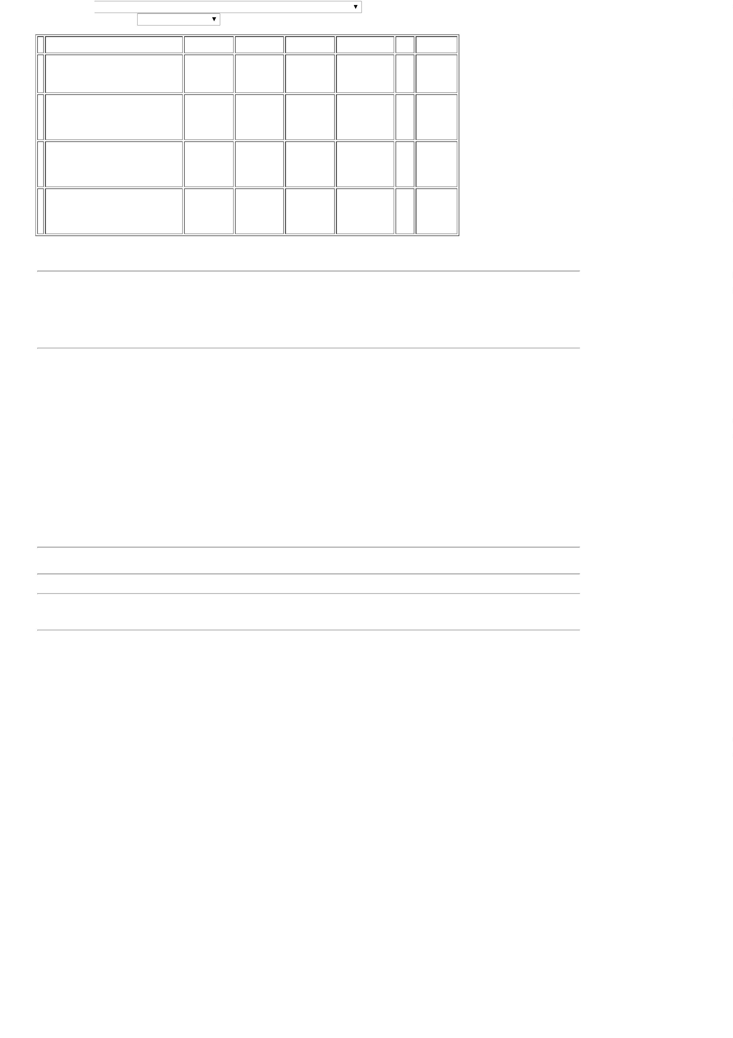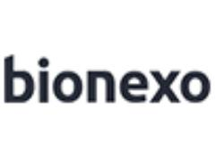

ATENDEM A
FORMA DE
PAGAMENTO
SOLICITADO PELA
INSTITUIÇÃO,
SOMENTE A VISTA
CLOREXIDINA
SOL
DEGERMANTE 2%
Rosana De
Oliveira
Moura
1
000ML ->
CLOREXIDINA
2%
DEGERMANTE
1000ML,
LOGMED
DISTRIBUIDORA
E LOGISTICA
HOSPITALAR
EIRELI
;NACIONAL
COMERCIAL: NÃO
RESPONDEU E-
MAIL DE
CLOREXIDINA
SOLUCAO
DEGERMANTE 2%
FRASCO 1000ML
R$
R$
R$
2
514
-
CXA
null
60 Litro
1
7,3000 0,0000
1.038,0000
0
5/12/2022
10:05
RIOQUIMICA
HOMOLOGAÇÃO
-. FRASCO SEM
DISPENSADOR
LITRO
;ATIVA E
INDALABOR: NÃO
ATINGE
FATURAMENTO
MINIMO /
HOSPFAR: NÃO
FATURA POR
PENDENCIA
FINANCEIRA /
INDUSTRIA
FARMACÉUTICA
NÃO ATENDE A
FORMA DE
Rosana De
Oliveira
Moura
CLOREXIDINA
SOLUCAO
AQUOSA 0.2%
LOGMED
DISTRIBUIDORA
E LOGISTICA
HOSPITALAR
EIRELI
CLOREXIDINA
AQUOSA
R$
R$
R$
659,5200
5
16970
-
unidade
null
96 Unidade
0
.2% LITRO,
PROLINK
6,8700 0,0000
1
000ML -
05/12/2022
UNIDADE
1
0:05
PAGAMENTO
SOLICITADO PELA
INSTITUIÇÃO,
SOMENTE A VISTA
Total
Parcial:
R$
7
56.0
5.477,5200
Total de Itens da Cotação: 11
Total de Itens Impressos: 3
Programação
de Entrega
Preço
Unitário Fábrica
Preço
Produto
Código
Fabricante Embalagem Fornecedor
Comentário
Justificativa
Rent(%) Quantidade Valor Total Usuário
;
CBS NÃO ATENDE
A FORMA DE
PAGAMENTO
SOLICITADO PELA
INSTITUIÇÃO,
SOMENTE A VISTA
/ ATIVA E
INDALABOR: NÃO 12,0000 0,0000
ATINGEM
FORMOL LIQUIDO
Rosana De
Oliveira
Moura
1
0% FRASCO
000ML ->
FORMOL LIQUIDO
0% FRASCO
FORMOL 10%
TAMPONADO
1000ML,
Prime Comercio
de Produtos
Hospitalares
Ltda - Me
1
R$
R$
R$
720,0000
8
38955
-
UN
null
60 Frasco
1
D.G.L
05/12/2022
10:05
1
000ML - FRASCO
FATURAMENTO
MÍNIMO / NL: NÃO
FATURA POR
PENDÊNCIA
FINANCEIRA
Total
Parcial:
R$
720,0000
6
0.0
Total de Itens da Cotação: 11
Total de Itens Impressos: 1
Programação
de Entrega
Preço
Unitário Fábrica
Preço
Produto
Código
Fabricante Embalagem Fornecedor
Comentário
Justificativa
Rent(%) Quantidade Valor Total Usuário
;
HOSPFAR: NÃO
FATURA POR
PENDÊNCIA
Rosana De
Oliveira
Moura
SOL GLIC DE
CLOREXIDINA
1% AQUOSA
Ultra Medical
Comercio De
Materiais
Hospitalares
Ltda Epp
FINANCEIRA / RM
E CBS: NÃO
ATENDEM A
FORMA DE
PAGAMENTO
SOLICTADO PELA
INSTITUIÇÃO,
SOMENTE A VISTA
CLOREXIDINA
SOLUCAO
AQUOSA A 2%
R$
R$
R$
580,9200
6
32457
-
30
null
300 Frasco
1,9364 0,0000
1
00ML, VIC
PHARMA
1
00ML - FRASCO
05/12/2022
1
0:05
;
CBS: NÃO
SOL GLIC DE
CLOREXIDINA
Rosana De
Oliveira
Moura
CLOREXIDINA
SOLUCAO
DEGERMANTE 2% 38722
FRASCO 100ML -
UNIDADE
Ultra Medical
Comercio De
Materiais
Hospitalares
Ltda Epp
ATENDE A FORMA
DE PAGAMENTO
SOLICITADO PELA
INSTITUIÇÃO,
SOMENTE
2
%
R$
R$
R$
324,0000
7
-
FRASCO
null
120 Unidade
DEGERMANTE
2,7000 0,0000
1
00ML, VIC
PHARMA
05/12/2022
10:05
ANTECIPADO
SOLUCAO
P/HEMOD.
BICARBONATO
DE SODIO 8.4%
000ML (GALÃO
C/ 5L) -
PROPORCAO:
Rosana De
Oliveira
Moura
Ultra Medical
Comercio De
Materiais
Hospitalares
Ltda Epp
SOLUCAO
FRACAO
BASICA 5L ,
FARMACE
R$
R$
R$
820,4000
1
0
1
38983
38980
-
-
GALAO
GALAO
null
null
-
-
40 Unidade
5
20,5100 0,0000
05/12/2022
10:05
1
:1,23:32,77
SOLUCAO
P/HEMOD. FRAC.
ACIDA
Rosana De
Oliveira
Moura
Ultra Medical
Comercio De
Materiais
Hospitalares
Ltda Epp
SOLUCAO
FRACAO
ACIDA 5L ,
FARMACE
R$
R$
R$
1
152 Unidade
(NACL+ASSO)
21,2000 0,0000
3.222,4000
5
000ML - F3
05/12/2022
10:05
ACIDA 1:34
Total
Parcial:
R$
6
12.0
4.947,7200
Total de Itens da Cotação: 11
Total de Itens Impressos: 4
Total
Geral:
R$
1
848.0
13.332,2400
Clique aqui para geração de relatório completo com quebra de página

